**（冰花通讯社记者　　谢昕男）**7月16日，**东北大学理学院智慧社区·助力振兴服务团**的团员们来到了沈阳站社区服务站，为学习和协助社区工作、丰富社区居民的文化生活、传承实干精神，我们同社区工作人员一起，投身于社区建设，服务于社区发展。

　　初入沈阳站社区，看到团员们大包小包的行李，一位在社区服务站门外扇着扇子乘凉的奶奶嘱咐我们：“行李得放在里面啊。”，在斑驳的斜阳下，奶奶的笑容激发了我们的服务热情，团员们也一个个地应声有序进入服务站。

还未等我们上楼，一位身着太极服的瘦高瘦高的老奶奶眼里放光地凑上前来，用地道的沈阳话问道：“我要放这里头，但没有，这可怎么办？”

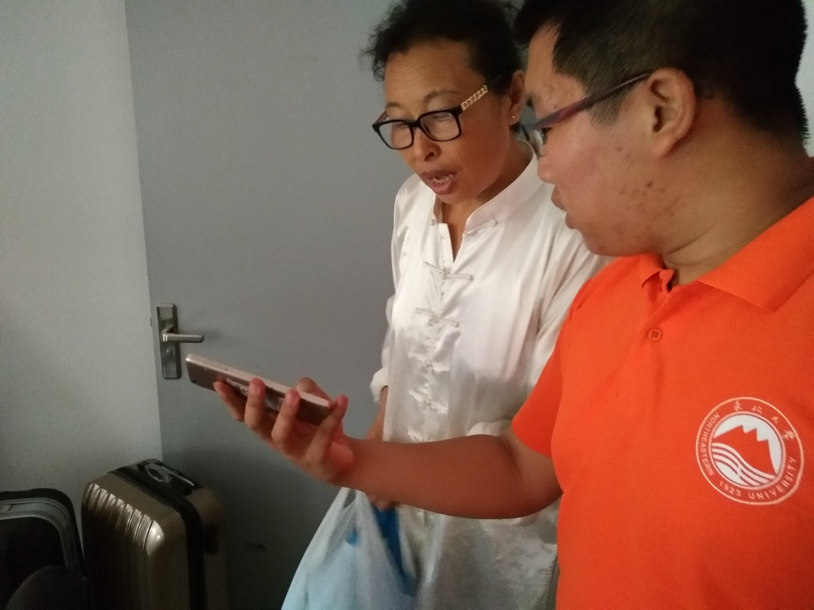

一位老奶奶前来询问手机微信如何收藏消息内容。冰花通讯社记者 谢尘竹 摄

**聆听奶奶深情诉说，传承中华传统文化**

在我们教会了奶奶保存微信消息的方法后，奶奶说：“作为回报，你们也应该得到我的帮助，大家互惠互利嘛。”于是，奶奶翻出了她之前在微信里保存下来的视频和文章，接下来便邀请我们共同欣赏。一段一段，是老人的足迹，也是优秀文化的足迹；一行一行，是老人的阅历，也是整个民族的阅历。

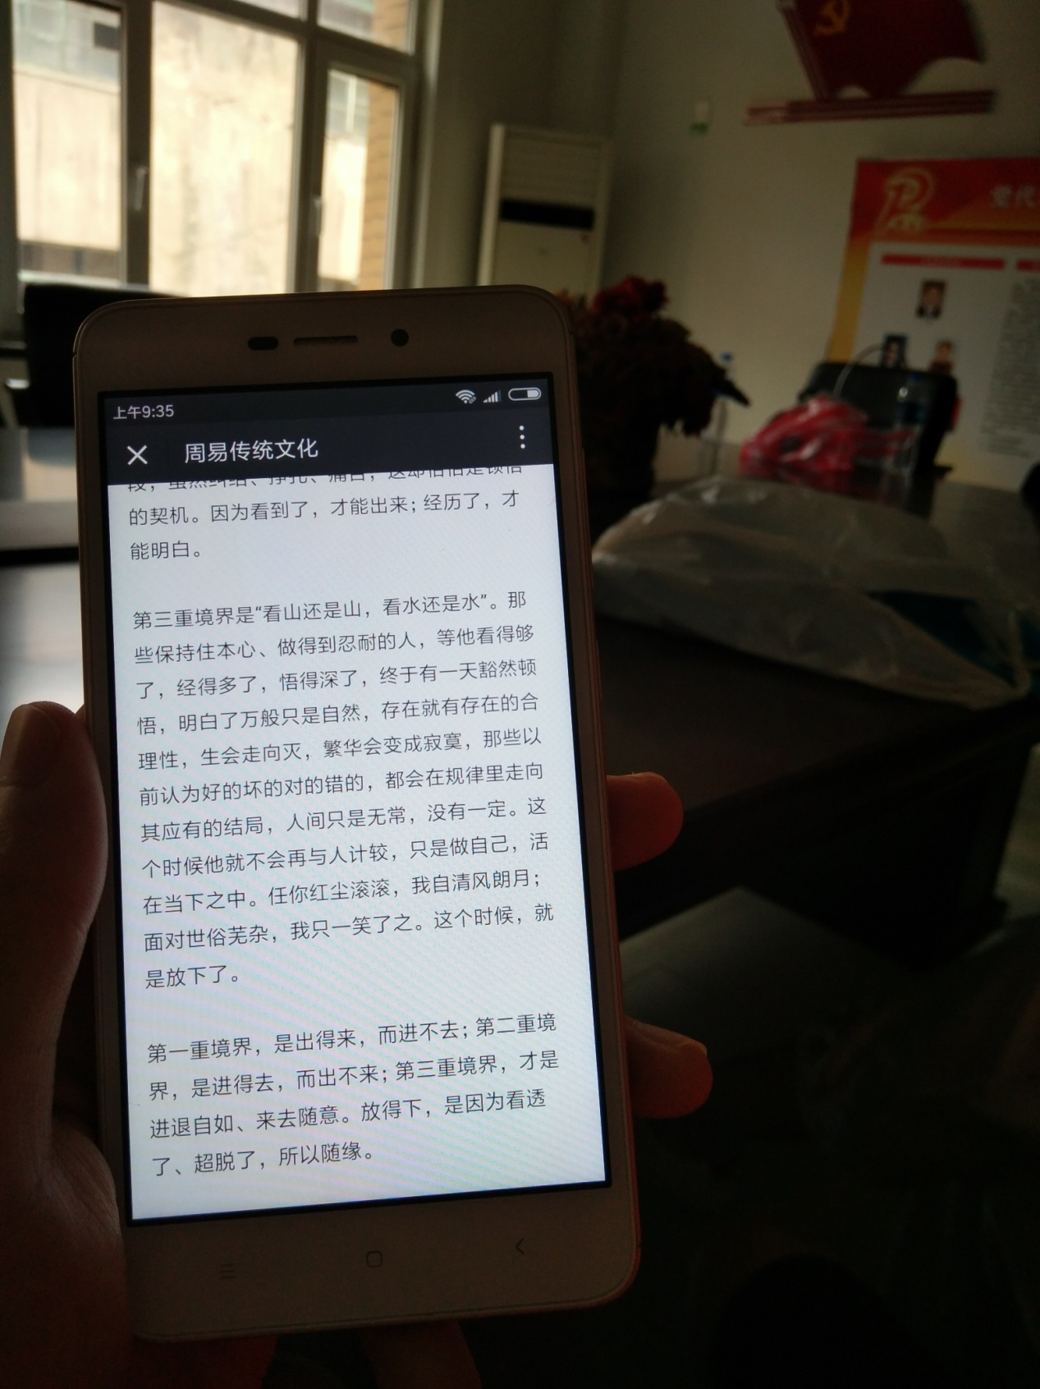

老奶奶微信里收藏的周易传统文化。冰花通讯社记者 陈福 摄

“中国的文字相当形象，也相当多；表情达意生动传神，你看这些文字，那不是一天两天能写出来的，而是一个日积月累的过程；这也不是一天两天能读得懂的，而需要同样的生活经历才能体悟到啊。”老人语重心长地对环绕一桌的同学们说。

“是啊，我们的外教，就是教我们大学英语的外国人，相比于他所接触过的其他语言，他更偏爱中国的文字；他教给我们的关于中国文字构造方式及其这样构造的含义和起因，一五一十地给我们讲得五体投地，有很多都是连我们中国学生都未曾想过和见过的，甚至我觉得他比我们的高中语文老师都还要教的好。”坐在奶奶跟前的团员谢尘竹由此感叹道。

**三名团员轮流演讲，便民科技绿色社区**

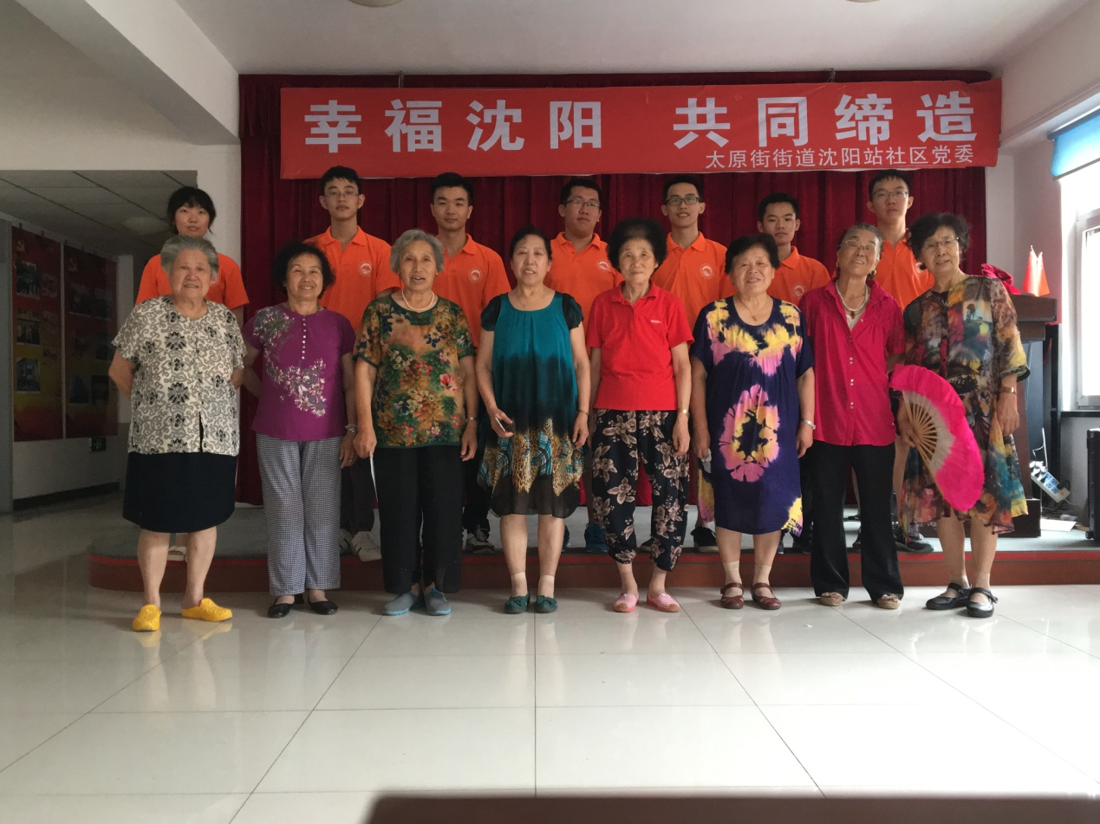

与前来听宣传讲座的观众们合影留念。冰花通讯社记者 马跃萧 摄

从“保护当下环境，创建绿色社区”到“了解便民科技，服务生活起居”再到“体验军旅生活，保卫海疆边关”，三名团员分别对观众开展了以这三个主题为中心的演讲宣讲活动。

**离别之际情系社区，党旗之下征兵宣传**

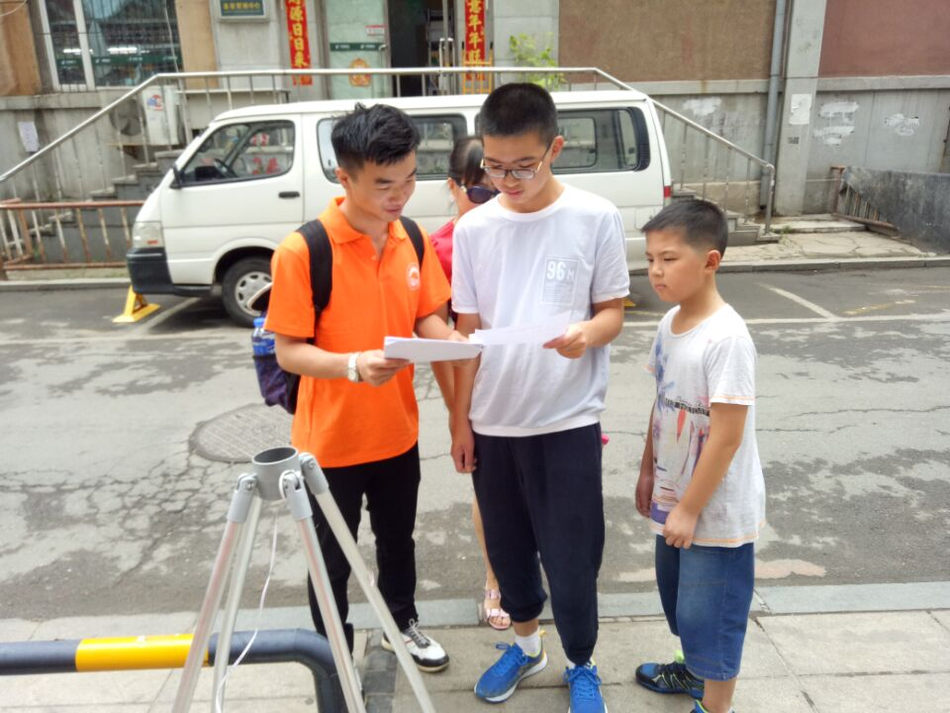

帮小朋友和年轻人解读征兵入伍宣传信。冰花通讯社记者 董润博 摄

橘红色衣服，传承红色精神，此次智慧社区之旅，不仅我们智慧了社区，同时，社区也智慧了我们；风里来雨里去，社区的发展变化需要我们年轻人的一臂之力，社区的精神生活、文化生活需要我们每个人共同参与。